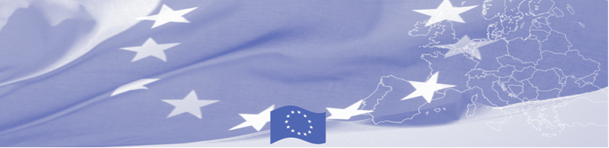
ПРЕСС РЕЛИЗ

БОМКА проводит второе заседание Национальной Координационной Группы в Таджикистане

30 июня 2017

30 июня 2017 г. Программа БОМКА провела заседание Национальной Координационной Группы (НКГ) в Таджикистане с участием основных партнеров БОМКА в стране – Министерства иностранных дел, Пограничной службы, Таможенной службы, Министерства внутренних дел, Государственных служб по инспекции ветеринарной и фитосанитарной безопасности, Министерства здравоохранения и социальной защиты населения, а также представителей Консорциума Программы БОМКА и представителей ЕС.

Целью заседания НКГ было обсуждение аспектов реализации программы БОМКА, а именно - достигнутого прогресса, накопленного опыта и будущей деятельности. Важность заседания заключалась не только в обсуждении рабочих планов, запланированных до конца года, но и в том, что встреча заложила фундамент для дальнейшего сотрудничества и выступила форумом для представления достижений, оценки результатов и ценного обмена мнениями с национальными партнерами.

За первое полугодие 2017 года, 112 бенефициаров от Республики Таджикистан приняли активное участие в 8 национальных и региональных мероприятиях, организованных БОМКА. Такая приверженность со стороны партнеров ожидается также и в 9 предстоящих мероприятиях, запланированных до конца года.

Национальные Координационные Группы, включающие представителей основных национальных ведомств-бенефициаров, были учреждены в каждой из пяти стран Центральной Азии. Эти заседания проводятся на регулярной основе и представляют важный координационный механизм для выполнения программы на национальном уровне.
Первые мероприятия БОМКА прошли в 2003 году, с тех пор программа укрепила партнерство с правительствами стран Центральной Азии в сфере содействия управлению границами. За период 2003-2018 гг., на реализацию программы БОМКА Европейским Союзом было выделено 40,8 миллионов евро, из них почти 5 миллионов евро на реализацию 9-ой фазы (2015-2018 гг).

Для получения подробной информации, обращайтесь к Национальному Координатору программы БОМКА в Таджикистане Саидмусаябу Алямову; said.alyamov@icmpd.org
  Программа БОМКА реализуется Консорциумом партнеров под руководством Государственной пограничной охраны Латвийской Республики:  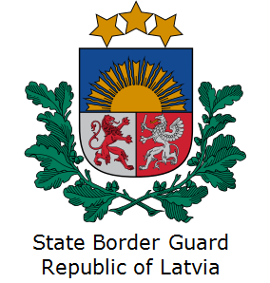 | Программа финансируется  Европейским Союзом  Представительство Европейского Союза в Таджикистане  Ул. Адхамова, 74  734013 Душанбе  Республика Таджикистан  Тел: +992 37 221-74-07  Факс: +992 37 221-43-321  E-mail: Delegation-Tajikistan@eeas.europa.eu | Европейский Союз включает в себя 28 государств-членов, объединивших передовые достижения, ресурсы и судьбы своих народов. На протяжении 60 лет совместными усилиями им удалось создать зону стабильности, демократии и устойчивого развития, сохранив при этом культурное многообразие, личные свободы и атмосферу терпимости. Европейский Союз неуклонно стремится передавать и приобщать к своим достижениям и ценностям страны и народы, находящиеся за его пределами.

